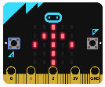 | RUKE GORE |  | 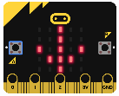 | ČUČNI
 | ČUČNI |  |  | RUKE GORE
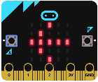 | KORAK LIJEVO |  | 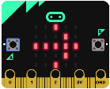 | KORAK DESNO
 | KORAK DESNO |  |  | KORAK LIJEVO
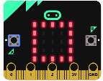 | OKRENI SE U KRUG |  |  | OKRENI SE U KRUG
 | RUKE GORE |  |  | ČUČNI
 | ČUČNI |  |  | RUKE GORE
 | KORAK LIJEVO |  |  | KORAK DESNO
 | KORAK DESNO |  |  | KORAK LIJEVO
 | OKRENI SE U KRUG |  |  | OKRENI SE U KRUG
 | OKRENI SE U KRUG |  |  | OKRENI SE U KRUG
 | RUKE GORE |  |  | ČUČNI
 | ČUČNI |  |  | RUKE GORE
 | KORAK LIJEVO |  |  | KORAK DESNO
 | KORAK DESNO |  |  | KORAK LIJEVO
Napomena: Učenici slijede upute na micro:bitu, a ne na listićima.

